Міністерство освіти і науки України

НТУУ «КПІ ім. Ігоря Сікорського»

Кафедра автоматизації проектування енергетичних процесів і систем

Лабораторна робота №1

Встановлення JDK робота в командному рядку

Варіант №24

Виконав студент ІІ-го курсу

ТЕФ групи ТІ-02

Чуй Богдан Сергійович

Термін здачі:

Дата здачі:

Перевірив: Тарнавський Ю.А.

Київ – 2021

**Завдання № TestJava:**

public class TestJava {

public static void main(String[] args) {

System.out.println("Hello, Java!");

}

}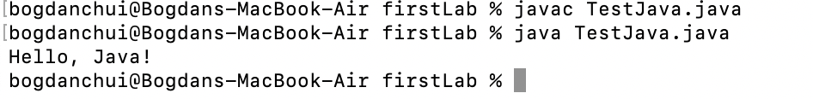

**Був створений окремий клас, для запобігання повторного написання коду, з наступнив вмістом:**

import static java.lang.Math.sqrt;

import static java.lang.Double.parseDouble;

public class MySquare{

public static double square(String a){

return parseDouble(a) * parseDouble(a);

}

public static double area(String[] args){

double halfSum = 0;

for(String c:args){

halfSum += Double.parseDouble(c) / 2.0;

}

return sqrt(halfSum *(halfSum - parseDouble(args[0])) * (halfSum - parseDouble(args[1])) * (halfSum - parseDouble(args[2])));

}

}

**Завдання 1, задача 5:**

Пусть даны длины сторон треугольника. Найдите его площадь и полупериметр.

public class FirstTask {

private static double count = 3;

public static void main(String[] args) {

if(args.length != count) {

System.out.println("illegal arguments");

}else{

double halfSum = 0;

for(String c:args){

halfSum += Double.parseDouble(c) / 2.0;

}

System.out.println("square: " + MySquare.area(args));

System.out.println("Half perimetr: " + halfSum );

}

}

}

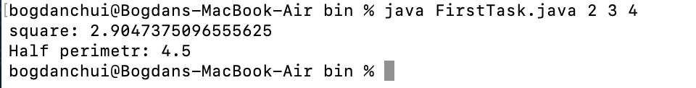

**Завдання 2, задача 7:**

Дана площадь квадрата. Найти сторону данного квадрата и минимальную сторону квадрата, в который исходный квадрат может быть вписан.

import static java.lang.Math.sqrt;

import static java.lang.Double.parseDouble;

public class SecondTask {

private static double count = 1;

public static void main(String[] args) {

if(args.length != count) {

System.out.println("illegal arguments");

}else{

System.out.println("side length: "+ sqrt(parseDouble(args[0])));

System.out.println("i didnt understand second tast");

}

}

}

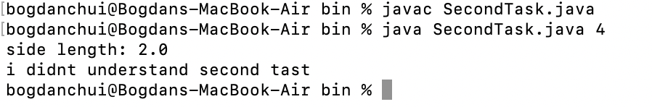

**Завдання 3, задача 14:**

Даны целые катеты прямоугольного треугольника, найти высоту и гипотенузу.

import static java.lang.Double.parseDouble;

import static java.lang.Math.sqrt;

class ThirdTask {

private static double count = 2;

public static void main(String[] args) {

if(args.length != count) {

System.out.println("illegal arguments");

}else{

double hypotenuse = sqrt( MySquare.square(args[0]) + MySquare.square(args[1]));

System.out.println("height: " + parseDouble(args[0]) * parseDouble(args[1]) / hypotenuse);

System.out.println("hypotenuse: " + hypotenuse);

}

}

}

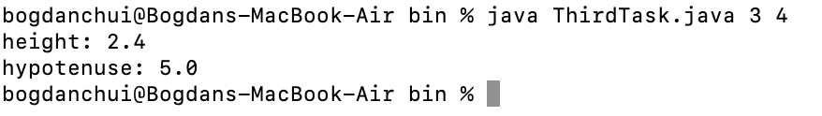

**Завдання 4, задача 19:**

Даны 4 целых стороны и диагональ выпуклого четырехугольника. Найти его площадь (рассмотрев 2 треугольника).

public class FourthTask {

private static double count = 5;

public static void main(String[] args) {

if(args.length != count) {

System.out.println("illegal arguments");

}else{

System.out.println("square: " + (MySquare.area(new String[]{args[0],args[1],args[4]}) + MySquare.area(new String[]{args[2],args[3],args[4]})));

}

}

}

